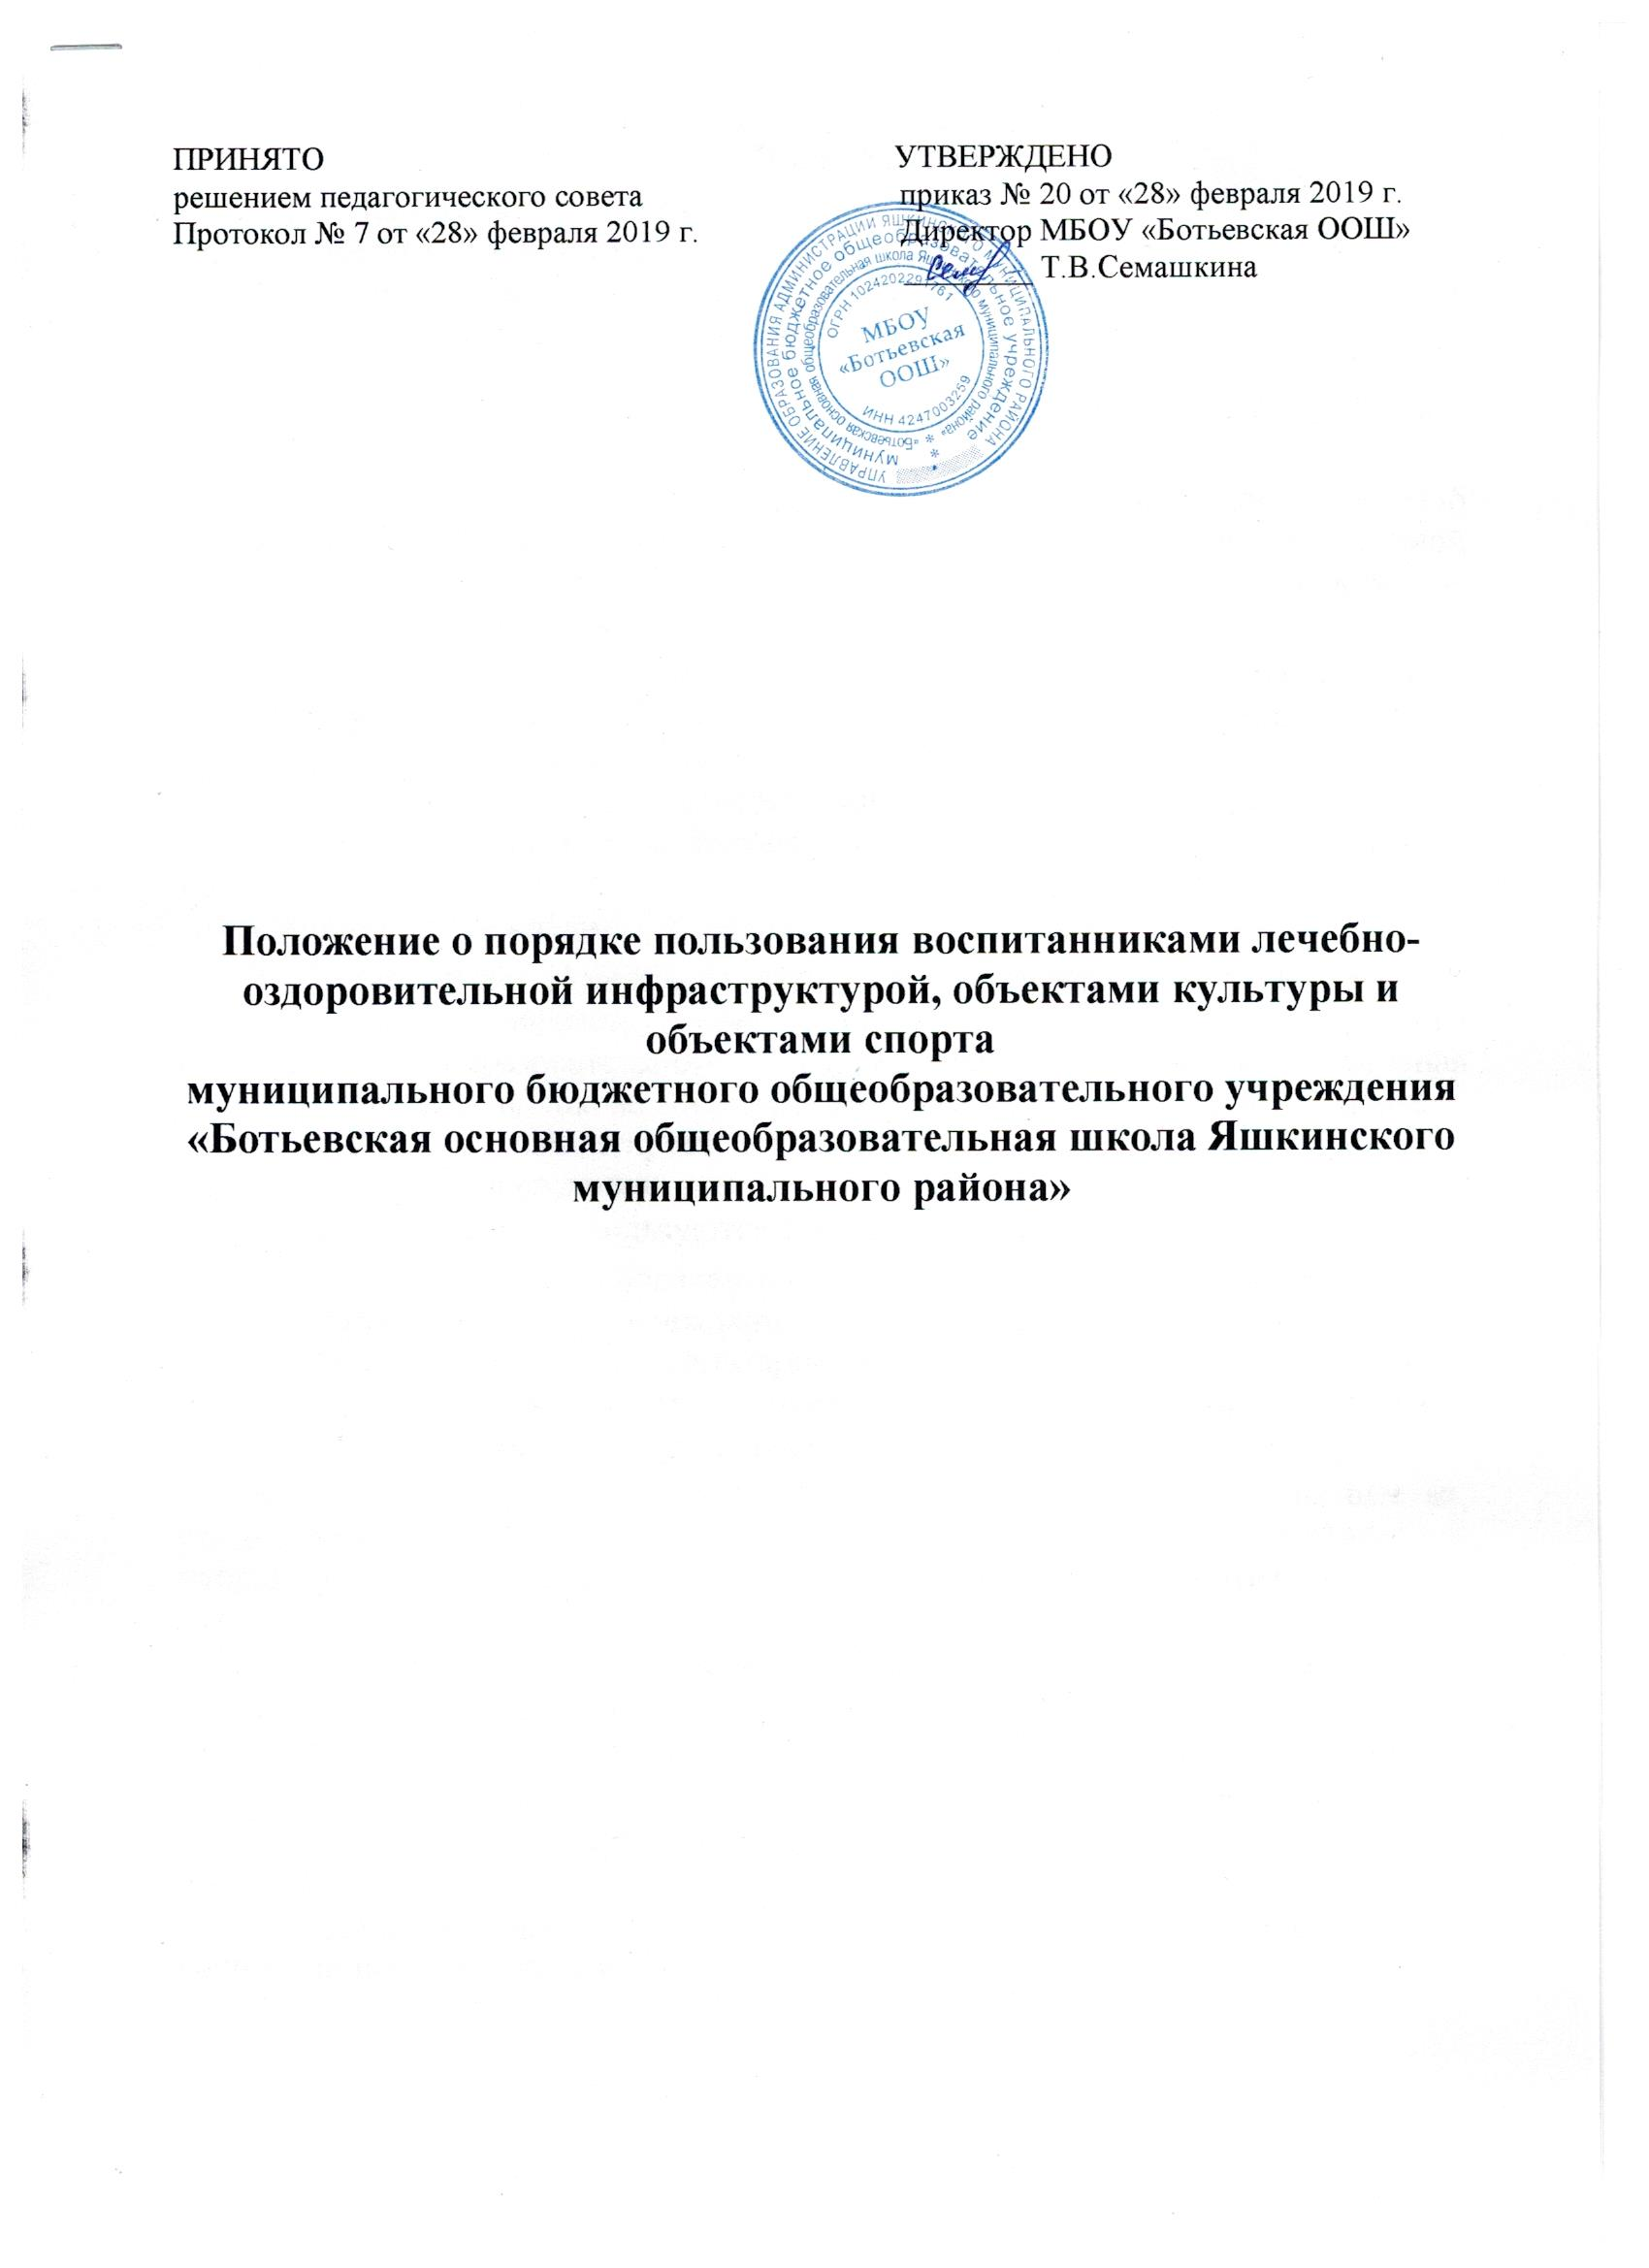

1. Общие положения

1.1. Положение о порядке пользования воспитанниками лечебно-оздоровительной инфраструктурой, объектами культуры и объектами спорта муниципального бюджетного образовательного учреждения «Ботьевская основная общеобразовательная школа Яшкинского муниципального района» (далее - Положение) разработано в соответствии с:
- Федеральным законом от 29.12.2012 года № 273-Ф3 «Об образовании в Российской Федерации»;

- Приказом Минобрнауки России от 30.08.2013 года № 1014 «Об утверждении Порядка организации и осуществления образовательной деятельности по основным общеобразовательным программам - образовательным программам дошкольного образования»;

- Постановлением Главного государственного санитарного врача Российской Федерации от 15.05.2013 года № 26 «Об утверждении СанПиН 2.4.1.3049-13 «Санитарно-эпидемиологические требования к устройству, содержанию и организации режима работы дошкольных образовательных организаций» с изменениями Постановление от 27.08.2015 г. № 41 (далее - СанПиН);

- Уставом Учреждения.

1.2. Настоящее Положение определяет перечень объектов лечебно-оздоровительной инфраструктуры, культуры и спорта муниципального бюджетного образовательного учреждения «Ботьевская основная общеобразовательная школа Яшкинского муниципального района» (далее – Учреждение) и регламентирует порядок пользования данными объектами воспитанниками Учреждения.

1.3. В Положении используются следующие понятия:

1.3.1. Лечебно-оздоровительная инфраструктура Учреждения – совокупность объектов Учреждения, необходимых для охраны здоровья воспитанников, проведения санитарно-гигиенических, профилактических и оздоровительных мероприятий. К числу объектов лечебно-оздоровительной инфраструктуры Учреждения относится медицинский кабинет;

1.3.2. Объекты культуры Учреждения – объекты имущества, предназначенные для проведения мероприятий художественно-эстетической направленности. К числу объектов культуры Учреждения относится актовый зал;

1.3.3. Объекты спорта Учреждения - объекты имущества, предназначенные для проведения физкультурных и (или) спортивных мероприятий. К числу объектов спорта Учреждения относятся: спортивный зал, игровая площадка.

1.4. Общие правила пользования воспитанниками Учреждения лечебно-оздоровительной инфраструктурой, объектами культуры и объектами спорта Учреждения:

- посещение любого объекта возможно только при сопровождении воспитанника сотрудником Учреждения;

- ответственные лица обязаны лично присутствовать при посещении объектов Учреждения, осуществлять контроль соблюдения воспитанниками установленных правил;

- ответственные лица обязаны соблюдать должностные инструкции, правила техники безопасности и иные правила охраны труда.

- Порядок пользования воспитанниками объектами лечебно-оздоровительной инфраструктуры Учреждения

2.1. Объекты лечебно-оздоровительной инфраструктуры Учреждения используются для организации исполнения функции Учреждения по созданию необходимых условий для охраны и укрепления здоровья воспитанников

2.2. Медицинский кабинет используется только для организации оказания первичной доврачебной медико-санитарной помощи воспитанникам Учреждения.

2.3. Медицинскую деятельность в кабинетах осуществляют медицинские работники Учреждения, медицинские работники Ботьевского ФАП, Дубровского ФАП.

2.4. Сроки проведения медицинских осмотров, иных профилактических и медицинских мероприятий устанавливаются органами, осуществляющими управление в сфере здравоохранения.

2.5. Воспитанники посещают объекты, указанные в пункте 2.2 настоящего Порядка в соответствии с утвержденным расписанием профилактических и медицинских мероприятий.

2.6. Правила посещения объектов, указанных в пункте 2.2 настоящего Порядка, устанавливаются медицинским персоналом, доводятся до сведения сотрудников Учреждения и родителей воспитанников.

2.7. Внеплановые посещения воспитанниками медицинского кабинета осуществляются в том случае, если ребенок заболел в течение дня. Заболевших детей изолируют от здоровых детей до прихода родителей или их госпитализации в лечебно-профилактическую организацию с информированием родителей.

- Требования к устройству, содержанию, порядок пользования воспитанниками объектами культуры Учреждения

3.1. Объекты культуры Учреждения используются для организации образовательной деятельности, проведения различных праздников, конкурсов и иных мероприятий (в том числе репетиционного характера).

3.2. График работы актового зала определяется расписанием образовательной деятельности и планом работы Учреждения.

3.3. Воспитанники Учреждения посещают актовый зал вместе с воспитателем и (или) музыкальным руководителем.

3.4. В отдельных случаях (при подготовке мероприятий) возможно посещение актового зала воспитанниками вместе с родителями (законными представителями).
В каждом конкретном случае разрешение на подобное посещение дает директор Учреждения.

3.5. При проведении в актовом зале праздников с участием детей нескольких групп ответственность за проведения мероприятия возлагается директором Учреждения на одного из воспитателей.

4. Порядок пользования воспитанниками
объектами спорта Учреждения

4.1. Объекты спорта Учреждения используются для организации образовательной деятельности, проведения спортивно-оздоровительной деятельности, в том числе различных праздников, соревнований и иных мероприятий.

4.2. В спортивном зале Учреждения проводятся занятия в рамках образовательной деятельности, в соответствии с утвержденным расписанием, а также различные мероприятия (соревнования, праздники и т.д.) в соответствии с планом работы Учреждения.
4.3. Правила поведения в спортивном зале:

- воспитанники приходят в зал на физкультурные занятия или соревнования в специальной спортивной одежде и обуви;

- воспитанники строго соблюдают инструкции и правила выполнения спортивных упражнений;

- запрещается громко кричать, шуметь, толкаться, использовать спортивные снаряды (шведскую стенку, канат и т.д.) не по назначению, самовольно.
4.4. Занятия в спортивном зале проводит воспитатель.
4.5. С правилами поведения в зале воспитанников знакомит воспитатель.

4.6. При проведении в спортивном зале соревнований и праздников с участие детей нескольких групп ответственность за проведения мероприятия возлагается на одного из воспитателей.

4.7. На игровой площадке Учреждения проводятся занятия в рамках образовательной деятельности, в соответствии с утвержденным расписанием, а также различные мероприятие (соревнования, праздники и т.д.) в соответствии

- планом работы Учреждения. На игровой площадке Учреждения также организуются прогулки воспитанников.

4.8. Правила поведения на игровой площадке:

  - воспитанники строго соблюдают инструкции и правила выполнения спортивных упражнений;

  - запрещается громко кричать, шуметь, толкаться, использовать спортивные снаряды не по назначению и самовольно.

4.9. Занятия на игровой площадке проводит воспитатель.

4.10.С правилами поведения на игровой площадке воспитанников знакомит воспитатель.

4.11. При проведении на игровой площадке соревнований и праздников

- участием детей нескольких групп ответственность за проведения мероприятия

возлагается на одного из воспитателей.

- Обязанности администрации Учреждения для обеспечения реализации права воспитанников на пользование лечебно-оздоровительной инфраструктурой,
объектами культуры и объектами спорта Учреждения

5.1. Администрация Учреждения обязана:

- обеспечить соблюдение санитарно-гигиенического режима, правил техники безопасности;
- обеспечить наличие необходимого инвентаря и оборудования в Учреждении;
- регулярно проводить испытания спортивного оборудования с составлением соответствующих актов;
- обеспечить комфортные условия для занятий в актовом зале, спортивном зале и других помещениях на основе требований СанПиН.

